Профилактика энтеробиоза
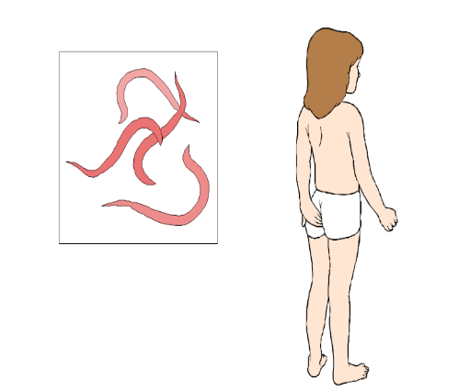
Энтеробиоз – паразитарное заболевание человека, вызываемое круглыми глистами – острицами, является контактным гельминтозом.
Энтеробиоз – один из наиболее широко распространенных гельминтозов человека.

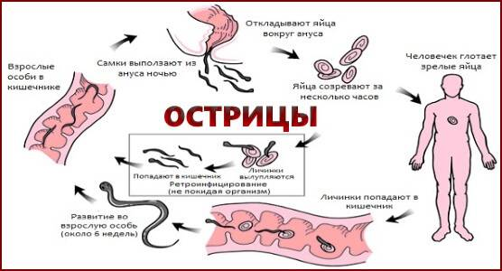
Возбудителем энтеробиоза являются острицы – маленькие гельминты, бело-розового цвета, длиной около 1 см, обитающие преимущественно в нижнем отделе тонкого и в толстом кишечнике человека. Острицы откладывают яйца не в кишечнике, а в складках кожи промежности, для чего выползают из прямой кишки (чаще во время сна ребенка) наружу и вызывают тем самым сильный зуд. Самки откладывают около 10-12 тысяч яиц, после чего погибают.
Попадая в окружающую среду (для развития личинок нужен кислород и температура 22-39°C) яйца дозревают до инвазионной стадии за пять часов. Они обладают достаточной устойчивостью к факторам внешней среды, способны выживать и сохранять инвазионность до месяца и дольше (чем личинка более зрелая, тем выше её выживаемость в результате утолщения стенки яйца).
Эпидемиология
Источником заражения являются только люди, животные могут быть лишь механическими переносчиками (сами не болеют). Механизмы заражения: фекально-оральный — алиментарный (через пищу), водный и контактно-бытовой пути.
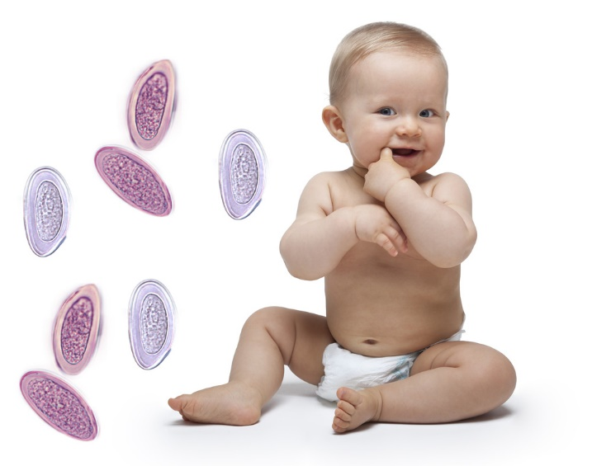
Факторами передачи преимущественно выступают грязные руки (особенно с длинными ногтями), на которые попали инвазионные яйца остриц (например, при почёсывании зудящей перианальной области), загрязнённая пища, вода, игрушки, одежда, пол и пыль с прилипшими к ней яйцами. Заражение через воду рек, озёр и бассейнов маловероятно.

Симптомы энтеробиоза
- зуд в области заднего прохода в вечернее или ночное время;
- нарушение сна;
- раздражительность;
- повышенная утомляемость;
- ночное недержание мочи (энурез);
- боли и урчание в животе;
- метеоризм;
- расчесы в области заднего прохода;
- бруксизм — скрежет зубами;
- потеря массы тела;
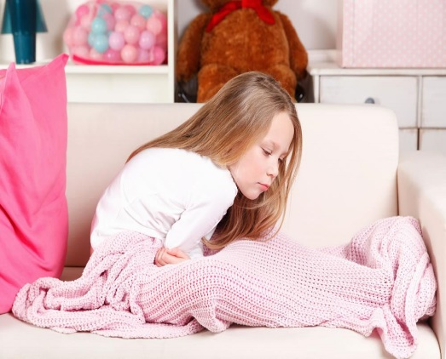
- высыпания на теле.
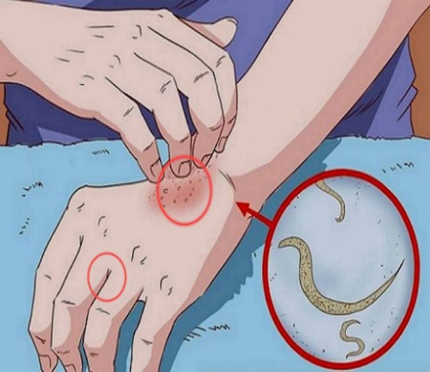
Профилактика
Для профилактики заражения энтеробиозом в семье рекомендуется выполнять следующие правила:
- прививать детям навыки личной гигиены тела, отучать детей от привычки брать в рот пальцы и игрушки;
- часто мыть руки с мылом, намыливая их два раза;
- коротко стричь ногти;
- закладывание ватного тампона, смазанного вазелиновой мазью в область заднего прохода на ночь;
- ежедневно менять нательное белье;
- носить трусы с резинками на бедрах;
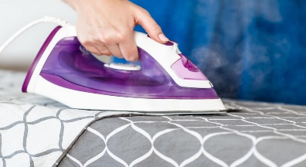
- чаще менять постельное белье, стирать при температуре не ниже 60 град, проглаживая утюгом (губительное воздейст вие на яйца остриц оказывает выдерживание постельных принадлежностей и мягких игрушек на улице на морозе или летом на ярком солнце в течение 2-3 часов);
- проводить регулярную влажную уборку помещения, добавляя в воду мыльные средства (обращая особое внимание на ручки дверей, шкафов, выключатели, игрушки, настольные игры, полы у плинтусов мебель, посуду и др.) с частой сменой воды и полосканием тряпок для мытья полов под проточной водой.
Выполнила Галактионова Мария 315 гр.

